Восточный экспресс
Редакторы: Александр Кудрявцев, Игаль Карлинский
Редакторы – Игаль Карлинский и Александр Кудрявцев
Редакторы благодарят за тестирование вопросов и ценные замечания Юлию Дидбари́дзе, Станислава Ке́рженцева, Ивана Киселёва, Юрия Короле́нко, Леонида Ми́хлина, Надежду Па́влову, Темура Палла́ева, Павла Полу́хина, Александра Попко́ва, Тимура Сайфу́ллина, Даниила Уди́мова, Анну Циле́вич, Виктора Чепо́я и Сергея Януко́вича.

Тур 1

Вопрос 1
Раздаточный материал (изображение):

Стол-книжка на раздаточном материале получил название в честь героя мифов. Что сделал этот герой в известном заглавии?
Ответ: расправил плечи.
Зачёт: точный ответ.
Комментарий: раскладной стол то ли по случайному совпадению, то ли намеренно получил название «Атлант». «Атлант расправил плечи» – книжка Айн Рэнд.
Источники: https://www.bestmebelshop.ru/catalog/kukhonnye-stoly/stol-kukhonnyy-atlant-bms/
Автор: Александр Кудрявцев

Вопрос 2
Первый русский перевод этой книги был выпущен лишь в 1991 году, более чем 90 лет спустя со дня публикации. Назовите эту книгу.
Ответ: «[Удивительный] волшебник из страны Оз».
Комментарий: книга Фрэнка Баума вышла в 1900 году. Несмотря на популярность в США, в СССР она долго не переводилась из-за адаптации Александра Волкова. Полный и точный перевод оригинала на русский язык появился только в 1991 году.
Источники: https://arc.net/l/quote/ebhvhsbk
Автор: Игаль Карлинский

Вопрос 3
Раздаточный материал: [
t**t*t**
]
В польском языке слово, означающее стяжки для ка́белей, содержит три «t» [ти]. Это слово заставило авторку вопроса... закончите предложение тремя словами на одну и ту же букву, использовав один из глаголов дважды.
Ответ: вспомнить «Вспомнить всё».
Комментарий: звукоподражание «trytytka» [трити́тька] имитирует звук затягивающихся стяжек. На раздатке, как и в культовом фильме со Шварценеггером, тоже, можно сказать, есть три титьки.
Источники: https://en.wiktionary.org/wiki/trytytka
Автор: Дарья Румянцева

Вопрос 4
ОН, грязный, с сигаретными прожогами, но всё-таки не рваный, был продан на аукционе за 334 [триста тридцать четыре] тысячи долларов. Назовите ЕГО тремя словами, начинающимися на одну и ту же букву.
Ответ: кардига́н Курта Кобейна.
Комментарий: по словам аукционистов, самая знаменитая кофта в истории музыки теперь стала ещё и самой дорогой. Именно в этом кардигане болотного цвета лидер группы Nirvana – Курт Кобейн – вышел на сцену культового концерта MTV Unplugged [эм ти ви анпла́гд] в ноябре 1993 года, менее чем за полгода до своей смерти.
Источники: https://www.bbc.com/news/world-us-canada-50199103
Автор: Игаль Карлинский

Вопрос 5
В 1940 году в штате Небраска автобус, в котором ехал Чарльз, задавил курицу. Чарльз попросил водителя остановиться и занёс мёртвую курицу в автобус, чтобы зажарить и съесть. Так, по легенде, у Чарльза появилось ОНО. Назовите ЕГО двумя словами, начинающимися на одну и ту же букву.
Ответ: прозвище Птица.
Зачёт: погоняло Птица.
Комментарий: Птица – прозвище легендарного американского саксофониста Чарли Паркера, сооснователя стиля бибо́п.
Источники: 1. https://www.reddit.com/r/Jazz/comments/y8hn5y/why_did_they_call_charlie_parker_bird/
2. https://ru.wikipedia.org/wiki/Паркер,_Чарли
Автор: Александр Кудрявцев

Вопрос 6
Раздаточный материал: [
Come on people, don't you look so down
You know the rain man's comin' to town
Change the weather, change your luck
And then he'll teach ya how to… find yourself
]
По словам комментатора, в процитированной песне Джим Моррисон сбрасывает на слушателя фантомную АЛЬФУ. Какой англоязычный эвфемизм с дефисом мы заменили АЛЬФОЙ?
Ответ: F-bomb [эф бом].
Зачёт: точный ответ.
Комментарий: поскольку down и town представляют собой каноничную рифму, слушатель ждёт столь же каноничного продолжения в третьей и четвёртой строках, но затейник Моррисон избегает прямолинейных решений. F-bomb – эвфемизм, обозначающий слово на F.
Комментарий (изображение):

Источники: 1. https://www.amalgama-lab.com/songs/d/doors/l_a_america.html
2. https://www.songfacts.com/facts/the-doors/lamerica
3. https://www.merriam-webster.com/dictionary/f-bomb
Автор: Александр Кудрявцев

Вопрос 7
Подтверждая известное поверье, скандальный клип Шер едва не привёл к отставке губернатора Миссури Джона Черне́ски. Какое слово мы заменили?
Ответ: капитана.
Зачёт: точный ответ.
Комментарий: скандальный клип на песню If I Could Turn Back Time [иф ай куд тёрн бэк тайм], в котором Шер почти обнажена, снимали на борту линкора «Миссури». Поверье: женщина на корабле – к беде.
Комментарий (изображение):
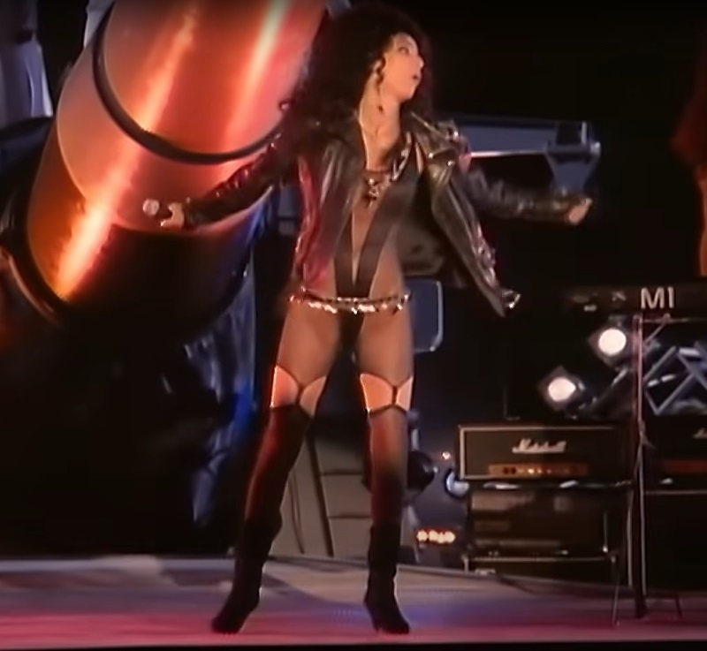
Источники: 1. https://en.wikipedia.org/wiki/If_I_Could_Turn_Back_Time
2. https://navy.togetherweserved.com/usn/servlet/tws.webapp.WebApp?cmd=ShadowBoxProfile&type=AssignmentExt&ID=1105896
Автор: Александр Кудрявцев

Вопрос 8
По легенде, после кремации тела Будды ИХ отправили в разные уголки мира. Назовите человека, родившегося в 1946 году, у которого были лишние ОНИ.
Ответ: [Фредди] Меркьюри.
Зачёт: Фарру́х Булса́ра.
Комментарий: ОНИ – это четыре зуба. У Фредди Меркьюри была редкая особенность – полиодонти́я: в его верхней челюсти во фронтальной зоне росли четыре лишних зуба, что значительно исказило прикус. Сам он утверждал, что это не только не мешало, но даже помогает ему петь. После смерти Будды в 540 году до н.э. тело его кремировали, а из костра достали четыре зуба, которые отправили в разные уголки мира.
Источники: 1. https://tvoj.tur.nakanikuly.ua/xram-zuba-buddy/
2. https://habr.com/ru/companies/belayaraduga/articles/833064/
Автор: Игаль Карлинский

Вопрос 9
Помимо ПЕРВОГО, у ВТОРОГО дома нашли бейсбольную биту и пулемёт. Назовите ПЕРВЫЙ и фамилию ВТОРОГО словами, начинающимися на одни и те же пять букв.
Ответ: пистолет, Писто́риус.
Зачёт: в любом порядке.
Комментарий: в 2013 году известный паралимпийский спортсмен Оскар Писториус застрелил собственную подругу, якобы приняв её за вора. При обыске дома, помимо пистолета, полиция нашла также пулемёт и бейсбольную биту. Из-за врожденного дефекта в возрасте 11 месяцев Писториусу ампутировали обе ноги, чуть ниже колена.
Источники: 1. https://isport.ua/other/athletics/497414-doma-u-pistoriusa-nashli-dve-bity-pistolet-i-pulemet
2. https://en.wikipedia.org/wiki/Oscar_Pistorius
Автор: Игаль Карлинский

Вопрос 10
Раздаточный материал (изображение):
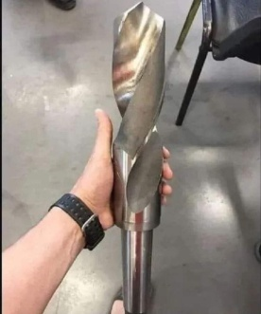
Один покупатель выложил эту фотографию, посоветовав не забывать о НЕЙ. Купец Джованни Бьянкини, торговавший в арабских странах, использовал ЕЁ ещё в XV веке. Назовите ЕЁ двумя словами.
Ответ: десятичная точка.
Зачёт: десятичная запятая.
Комментарий: Джованни был не только математиком, но и купцом, который познакомился с десятичной системой счисления через торговые связи с исламским миром. Осознав её удобство для расчётов, он начал активно применять её в своей работе. Покупатель по ошибке заказал не 7,5-миллиметровое сверло, а 75-миллиметровое.
Источники: 1. https://www.facebook.com/share/1EBt2fQyST/
2. https://arc.net/l/quote/vgwqqrfr
Автор: Игаль Карлинский

Вопрос 11
В конце 80-х годов в США был организован аналог известной гонки, часть которой проходила в Атлантик-Сити и спонсировалась местным казино. Организаторы не особо соригинальничали и назвали это соревнование тремя словами, два из которых начинаются на одну и ту же букву. Как именно?
Ответ: Тур де Трамп.
Зачёт: Tour de Trump.
Комментарий: Тур де Трамп – шоссейная велогонка, проходившая в США в 1989-1990 годах при поддержке Дональда Трампа, задумана как американский аналог Тур де Франс. После двух лет гонка сменила спонсора и стала называться Tour DuPont [тур дюпо́н].
Источники: 1. http://gruppetto.ru/tour-de-trump
2. https://en.wikipedia.org/wiki/Tour_DuPont
Автор: Игаль Карлинский

Вопрос 12
В одной статье говорится, что на ИКС «эсперанто» повлиял «язык». Назовите ИКС коротким словом.
Ответ: род.
Комментарий: в русском языке фонетический облик слова «эсперанто» позволяет отнести его к среднему роду, как и многие другие лексемы, оканчивающиеся на «о». Однако повлияло родовое «язык». В итоге «эсперанто» может быть и среднего, и мужского рода.
Источники: https://lifehacker.ru/slova-raznogo-roda/
Автор: Игаль Карлинский

Тур 2

Вопрос 13
13. На советской карикатуре изображён спекулянт, торгующий автозапчастями. За его спиной висит изображение машины, стилизованное под схему, на которой обычно изображают… кого?
Ответ: корова.
Зачёт: бык, свинья.
Комментарий: автомобиль на карикатуре изображен с разметкой частей, подобно схеме разделки туши – такую можно увидеть, например, в мясных лавках.
Комментарий (изображение):
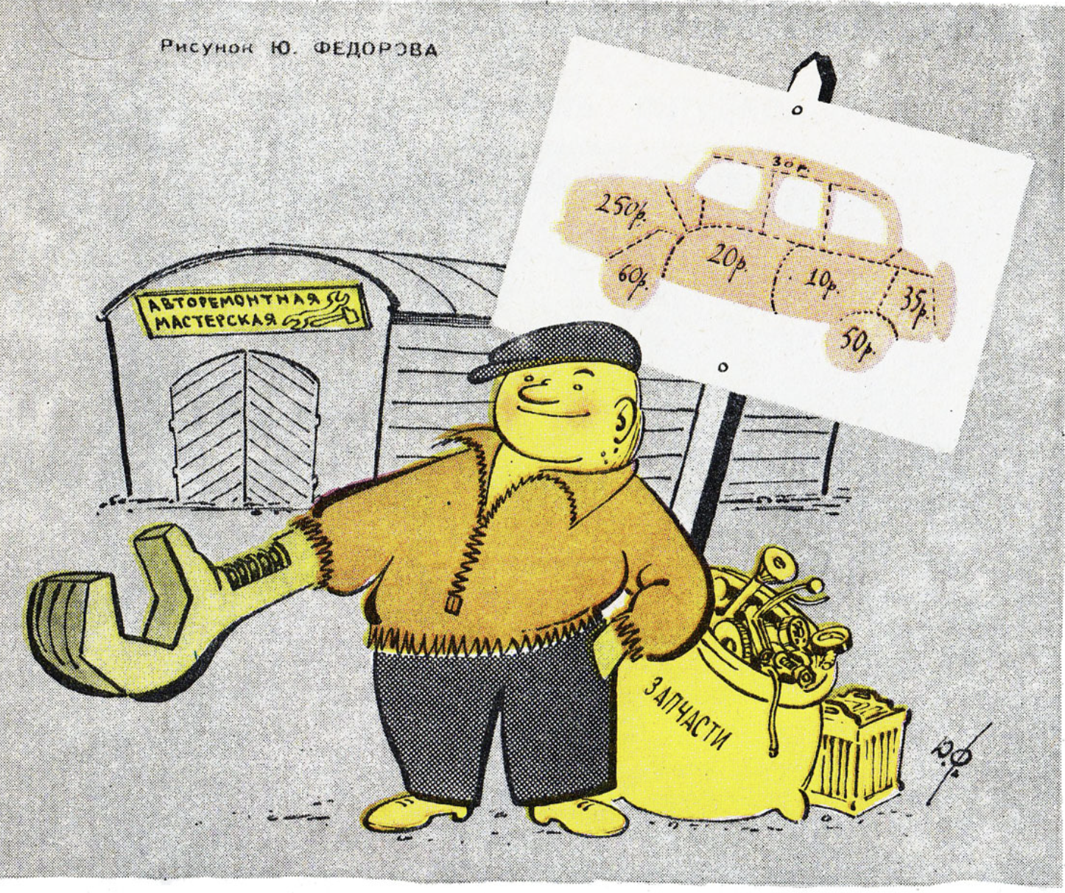
Источники: 1. https://www.reddit.com/r/northernireland/comments/1ilnxv8/comrade_tato/
2. https://arc.net/l/quote/hbfwlnsn
Автор: Игаль Карлинский

Вопрос 14
Еврейский мудрец по имени Хóни был известен своей праведностью и не отступал от своей веры ни на шаг. Однажды, во время засухи, люди обратились к нему за помощью. Прежде чем начать молиться, он совершил действие, а затем терпеливо ждал дождя. Какой персонаж повторял подобное действие несколько ночей подряд?
Ответ: Хома́ [Брут].
Комментарий: полное имя Хони – Хони Ха-Меагель от слова «маагаль» – «круг, окружность». Прежде чем начать молиться, Хони начертил на земле круг и заявил, что не выйдет из него, пока Бог не пошлёт дождь. Хома Брут в свою очередь чертит круг три ночи подряд, пытаясь защититься от нечистой силы. В обоих случаях круг становится символом веры и духовного убежища.
Источники: 1. https://ru.wikipedia.org/wiki/Хони_Ха-Меагель
2. https://ru.wikipedia.org/wiki/Вий
Автор: Игаль Карлинский

Вопрос 15
На логотипе тайского напитка, содержащего кофеин и сахар, тоже изображены ОНИ. С ИХ помощью можно описать отношение Хомы к Хони. Назовите ИХ двумя словами.
Ответ: два быка.
Комментарий: Krating Daeng [кра́тинг да́енг] – тайский прототип напитка Red Bull [рэд бул], на логотипе которого тоже изображены два столкнувшихся быка. «Быки и коровы» – это логическая игра, в которой один игрок загадывает число, а другой пытается его угадать. После каждой попытки он получает подсказку: «быки» – количество правильных цифр на своих местах, «коровы» – количество правильных цифр, но не на нужных местах. Так, например, при попытке угадать слово «Хони» с помощью слова «Хома» результат будет – два быка.
Источники: 1. https://ru.wikipedia.org/wiki/Быки_и_коровы
2. https://ru.wikipedia.org/wiki/Krating_Daeng
Автор: Игаль Карлинский

Вопрос 16
После насильственного открытия Японии в токийском ресторане «Адзума-тей» начали подавать экзотические западные блюда и напитки, в частности, ЭТО, о чём сообщала надпись на белом флаге у входа в ресторан. В другом заведении общепита ЭТО было основным ингредиентом. Назовите ЭТО.
Ответ: молоко.
Зачёт: точный ответ.
Комментарий: около 90 процентов японцев не переносят лактозу, поэтому молоко в Стране Восходящего Солнца не употребляли. В «Заводном апельсине» есть бар «Korova», где «дру́ги» употребляют интересные молочные коктейли, раскрывающие врата «ультравайоленс».
Источники: 1. https://t.me/ukiyoeveryday/2848
2. https://kutt.it/gL9sy6
3. https://dzen.ru/a/XcxPAkGM1U1w8q30
Автор: Александр Кудрявцев

Вопрос 17
В молодости эрцгерцог Франц Фердинанд совершил кругосветное путешествие, посетив Африку, Азию, Австралию и Северную Америку. У Франца Фердинанда было хобби, в принципе, типичное для аристократа, поэтому хвастливого эрцгерцога сопровождал представитель редкой профессии. Назовите эту профессию.
Ответ: таксидермист.
Зачёт: чучельник.
Комментарий: Франц Фердинанд совмещал охоту к перемене мест с просто охотой. Из умерщвлённых эрцгерцогом зверей таксидермист создавал чучела.
Источники: 1. Грег Кинг и Сью Вулманс, «Убийство, развязавшее войну».
2. https://ru.wikipedia.org/wiki/Франц_Фердинанд
Автор: Александр Кудрявцев

Вопрос 18
В продолжении экранизированной детской книги заглавный герой продолжает вести мирный образ жизни, из-за чего подвергается травле со стороны молодого поколения. Назовите имя этого героя.
Ответ: Фердинанд.
Комментарий: Фердинанд – необычный бык, который любит сидеть под деревом и нюхать цветы. Несмотря на свою силу, он совершенно не любит драться, предпочитая мир и покой. Вторая часть – «Ferdinand and the Bullies» [фердинанд энд зэ буллиз] намекает на столкновение мирного героя с агрессивным окружением и бык становится объектом буллинга.
Источники: https://disney.fandom.com/wiki/Ferdinand_and_the_Bullies
Автор: Игаль Карлинский

Вопрос 19
Раздаточный материал (изображение):

Олег Даль нередко становился объектом женского внимания, хотя сам испытывал по этому поводу явный дискомфорт. Ответьте названием произведения 2024 года: какое ласковое прозвище он получил, работая в театре «Современник»?
Ответ: Оленёнок.
Комментарий: «Длинноногий, худой, с копной вьющихся волос – он сразу покорил всех: от художественного руководителя до гардеробщицы». Основанный на реальных событиях мини-сериал «Оленёнок» рассказывает историю начинающего комика Донни Данна, который становится жертвой навязчивого преследования со стороны женщины. Да и просто – похоже :)
Источники: 1. https://vk.com/wall-61357277_693014
2. https://youtu.be/FxGEHngql90?si=Kut8idYlaeyaVAqn
Автор: Игаль Карлинский

Вопрос 20
На фотографии с демонстрации конный полицейский замахивается на человека в модной куртке. Полицейский на фото визуально рифмуется с НИМ. Назовите ЕГО, используя слово греческого происхождения.
Ответ: логотип «Поло».
Зачёт: логотип «[Поло] Ральф Лорен» и слово «лого» вместо «логотип».
Комментарий: на логотипе бренда изображён всадник с клюшкой для игры в поло. Этот логотип на куртке демонстранта визуально рифмуется с замахнувшимся на него конным полицейским.
Комментарий (изображение):
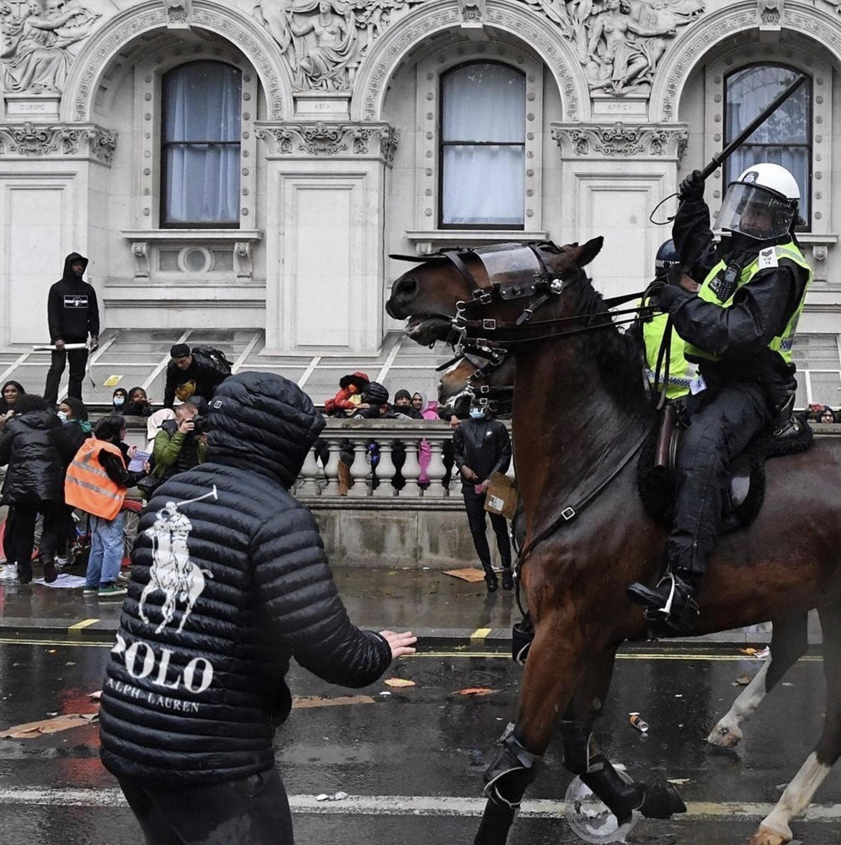
Источники: https://imgur.com/gallery/when-you-finally-meet-idol-XFcjau8
Автор: Игаль Карлинский

Вопрос 21
Шахматистка Анна Крамлинг назвала придуманный ею дебют – «дебютом коровы», первые ходы которого достаточно пассивны. На название дебюта Анну вдохновил ОН. Назовите ЕГО.
Ответ: Фердинанд.
Комментарий: дебют довольно пассивный и начинается с ходов e3 и d3, с последующим выведением коней на поля d2 и e2. На название Анну натолкнул миролюбивый бык Фердинанд.
Источники: 1. https://www.youtube.com/watch?v=jBvieY3leXk&ab_channel=AnnaCramling
2. https://www.chess.com/openings/The-Cow
Автор: Игаль Карлинский

Вопрос 22
Старое название небольшой средиземноморской рыбы стало названием недорогого мясного изделия – вероятно, из-за некоторого внешнего сходства. Назовите изделие.
Ответ: сарделька.
Зачёт: точный ответ.
Комментарий: раньше сарделькой называли сардину, оба названия уходят корнями в землю средиземноморского острова Сардиния.
Источники: 1. https://ru.wikipedia.org/wiki/Сардина
2. https://www.techinsider.ru/popmem/1564453-chto-obshchego-u-slov-sardelka-i-sardina-vy-ne-poverite-no-gorazdo-bolshe-chem-kazhetsya/
3. https://ru-etymology.livejournal.com/596168.html
Автор: Александр Кудрявцев

Вопрос 23
Раздаточный материал: [
Not in the mood
]
Алессия Сантерамо надела футболку с этой надписью под толстовку, которую сняла после предложения оппонентки СДЕЛАТЬ ЭТО. Догадайтесь, какое слово мы значительно сократили в этой надписи, и ответьте, что мы заменили на СДЕЛАТЬ ЭТО.
Ответ: сыграть «дебют коровы».
Зачёт: по смыслу.
Комментарий: из-за своей пассивности «дебют коровы» не пользуется особой популярностью среди профессионалов, поэтому Анна Крамлинг иногда сама предлагает соперникам сыграть его на официальных турнирах. Алессия Сантерамо, предвидя такую ситуацию, заранее надела под толстовку футболку с надписью «Not in the mooooooood» [нот ин зэ мууууууууууууд] («не в настроении»).
Комментарий (изображение):
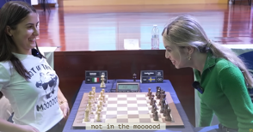
Источники: https://youtu.be/jnzElSz3kH8?si=-fszQYYxJXvcHJBO
Автор: Игаль Карлинский

Вопрос 24
В августе 1926 года Гертруде пришлось вытерпеть тысячи ударов по лицу, из-за чего девушка, по словам очевидцев, напоминала победителя боксёрского поединка, отстоявшего в ринге четырнадцать с половиной часов. Что первой из женщин сделала Гертруда?
Ответ: переплыла Ла-Манш.
Зачёт: точный ответ.
Комментарий: американке Гертруде Э́дерле потребовалось четырнадцать с половиной часов, чтобы переплыть Ла-Манш. По лицу героическую девушку били волны.
Комментарий (изображение):

Источники: 1. https://t.me/historical_fleur/843
2. https://en.wikipedia.org/wiki/Gertrude_Ederle
Автор: Александр Кудрявцев

Тур 3

Вопрос 25
25. Наверно, мало кто помнит, что персонажа известного романа в действительности звали Жан. К слову, фамилия у персонажа говорящая, означает «отмычка», что служит указанием на умение находить выход из сложных ситуаций и легко сходиться с незнакомыми людьми. Напишите эту фамилию.
Ответ: Паспарту.
Зачёт: точный ответ.
Комментарий: автор вопроса и многие другие (как показали тесты) считали, что Паспарту – не фамилия, а имя слуги Филеаса Фогга. Passer [пасе́] – французский глагол со значением «проходить».
Источники: https://en.wikipedia.org/wiki/Jean_Passepartout
Автор: Александр Кудрявцев

Вопрос 26
Во время церемонии встречи, состоявшейся на посадочной полосе аэродрома, один из прибывших, по словам очевидца, был похож на пожилого упитанного слугу, семенящего за каретой монарха. В какой приморский город прибыли эти высокопоставленные гости?
Ответ: Ялта.
Зачёт: точный ответ.
Комментарий: британский дипломат Александр Ка́доган описывал прибытие Уинстона Черчилля и Франклина Рузвельта в Ялту – последнего везли в открытом джипе, а Черчилль шёл рядом.
Источники: https://traditio.wiki/Ялтинская_конференция
Автор: Вадим Воловой

Вопрос 27
Раздаточный материал (изображение):
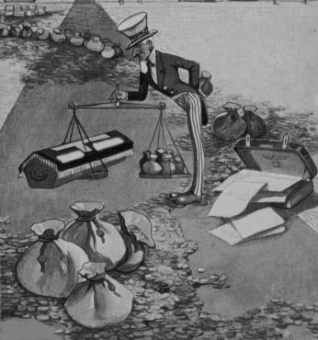
На раздаточном материале – французская открытка 1916 года из серии «Презренные нейтралы». Какой каро́ним мы закрасили на крышке гроба двумя белыми полосками?
Ответ: «Лузитания».
Зачёт: Lusitania.
Комментарий: в 1915 году немецкая субмарина потопила лайнер «Лузитания». Погибли 1198 человек, из которых более ста были американцами. В США это событие вызвало мощную волну возмущения, однако правительство предпочло проигнорировать случившееся, ведь торговля с Германией была весьма выгодной. Крест на крышке гроба напоминает букву T [ти] – среднюю в слове Lusitania. Кароним – это название плавсредства.
Комментарий (изображение):
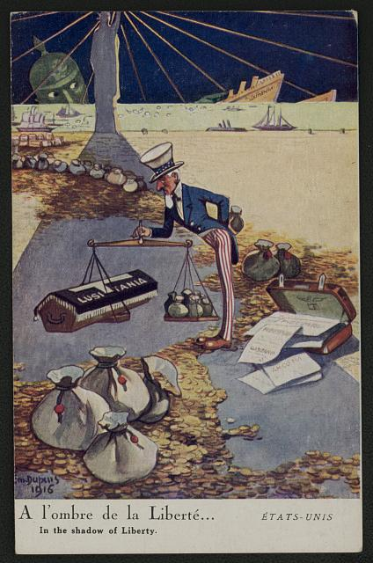
Источники: 1. https://www.loc.gov/pictures/item/2019630578/
2. https://ru.wikipedia.org/wiki/Ономастика
Автор: Александр Кудрявцев

Вопрос 28
Раздаточный материал (изображение):
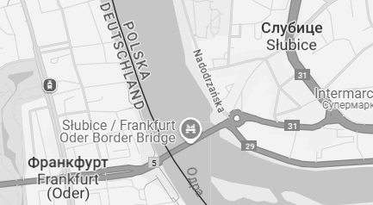
Один интернет-пользователь предлагает в знак нормализации немецко-польских отношений переименовать Франкфурт-на-Одере. Как?
Ответ: Стерпице.
Зачёт: близкие по написанию ответы.
Комментарий: обыгрывается поговорка «Стерпится – слюбится».
Источники: https://t.me/linguisticstory/1738
Автор: Александр Кудрявцев

Вопрос 29
Как говорится, никогда не поздно завязать со старым. Кто, ко всеобщей радости, в 2006 году в возрасте 69 лет начал качаться?
Ответ: Саддам Хусейн.
Зачёт: по фамилии.
Комментарий: дедушку-людоеда вытащили из бункера в родном Тикрите и повесили под радостное улюлюканье нескольких миллиардов человек.
Источники: https://ru.wikipedia.org/wiki/Саддам_Хусейн
Автор: Александр Кудрявцев

Вопрос 30
Лексема «ИКС» в данном вопросе заменяет двусловное выражение, элементы которого начинаются на парные согласные. Согласно исследованиям, схожий ИКС у супругов – не следствие совместной жизни, а одна из причин, по которым они изначально начали встречаться. Укажите персонажа, у которого числовое значение ИКСа равнялось тридцати.
Ответ: Эллочка-людоедка.
Зачёт: Эллочка Щукина.
Комментарий: проанализировав двуязычные семейные пары, британские учёные пришли к выводу, что объём словарного запаса может влиять на выбор потенциального партнёра. Эллочка Щукина свободно обходилась тридцатью словами.
Источники: 1. https://naked-science.ru/article/psy/slovarnyi-zapas-partnera
2. https://arc.net/l/quote/qtkyqyln
Автор: Игаль Карлинский

Вопрос 31
ЕГО дом в городке Монфор-л’Амори был похож на ЕГО самое известное произведение. Семь одинаковых комнат представляли собой анфиладу: сначала вступаете в первую из комнат анфилады, затем переходите во вторую комнату, попадаете в третью комнату, потом следует четвёртая, вступаете в пятую, затем – шестая, и седьмая. Назовите ЕГО.
Ответ: Мори́с Равель.
Зачёт: по фамилии.
Комментарий: в «Болеро» многократно повторяется одна и та же ритмическая фигура, но постепенно ускоряется темп. Поэтому в вопросе описание каждой следующей комнаты короче.
Источники: 1. https://t.me/SM_ART_HISTORY/2412
2. https://ru.wikipedia.org/wiki/Болеро_(Равель)
Автор: Александр Кудрявцев

Вопрос 32
В XIX веке во время строительства одной железной дороги в густом лесу прорубили узкую просеку. Рабочие гоняли по путям на ТАКИХ тележках, которые в просеках могли развивать внушительную скорость. ТАКИЕ ящерицы получили название из-за выроста на хвосте. Что мы заменили словом ТАКИЕ?
Ответ: парусные.
Зачёт: точный ответ.
Комментарий: просеки работали подобно печной трубе – мощные потоки ветра хорошо разгоняли парусные тележки. У парусных ящериц на хвосте – парусообразный гребень.
Комментарий (изображение):
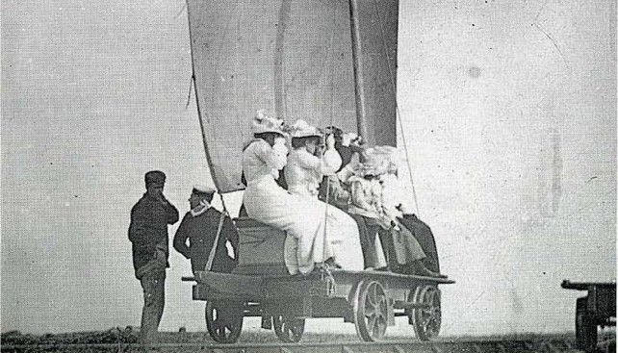
Источники: 1. https://www.yachtrussia.com/articles/2016/10/21/articles_391.html
2. https://ru.wikipedia.org/wiki/Парусные_ящерицы
Автор: Александр Кудрявцев

Вопрос 33
Спутник Сатурна Гиперион внешне напоминает боб, за что в одной статье назван «ужасом трипофо́ба». Какое слово мы заменили?
Ответ: губку.
Зачёт: губка.
Комментарий: поверхность Гипериона испещрена кратерами и иного происхождения углублениями. Трипофобия – иррациональное отвращение к скоплениям отверстий. Губка Боб Квадратные Штаны – персонаж анимационного сериала, действия которого разворачиваются на дне Тихого океана в городке Бикини Боттом.
Комментарий (изображение):
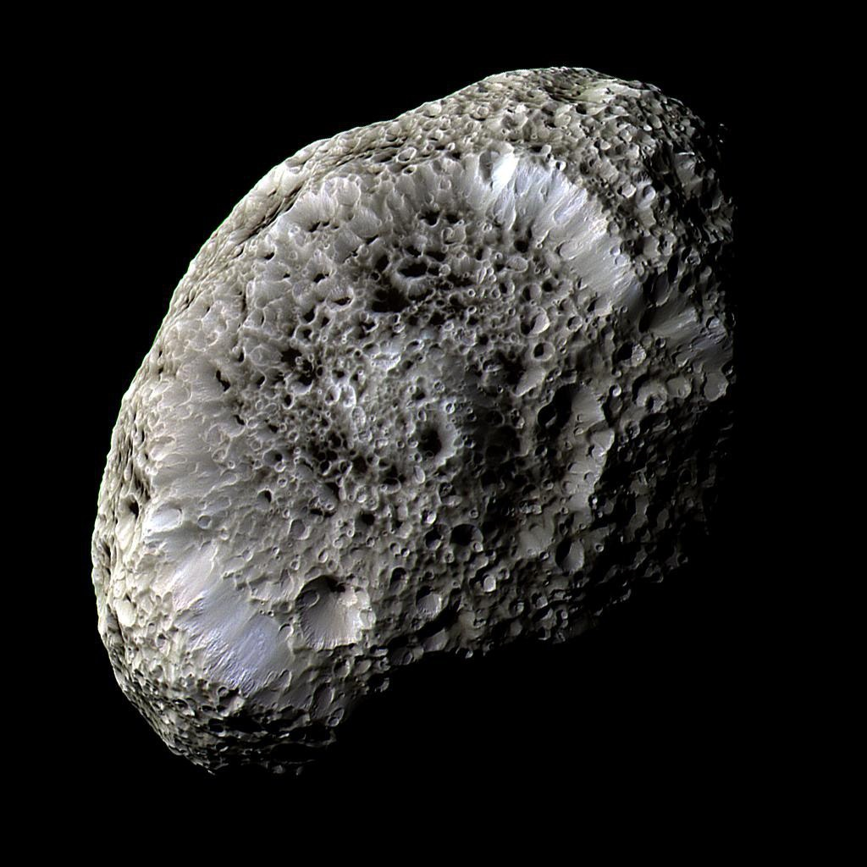
Источники: 1. https://ru.wikipedia.org/wiki/Гиперион_(спутник)
2. https://t.me/kot_sh/9409
3. https://ru.wikipedia.org/wiki/Трипофобия
Автор: Александр Кудрявцев

Вопрос 34
Клод Уэсли иногда брал с собой своего попугая – не только для развлечения команды, но и с практической целью. Назовите руководителя этой команды.
Ответ: [Жак-Ив] Кусто́.
Комментарий: в 1960-х годах Жак-Ив Кусто со своей командой проводил эксперименты по длительному проживанию в подводных домах, где участники оставались на протяжении нескольких недель. В такие экспедиции Клод Уэсли иногда брал с собой своего попугая. На самом деле птица служила своего рода датчиком качества воздуха: если бы в атмосфере повысилось содержание углекислого газа, именно пернатый «водолаз» первым почувствовал бы недомогание.
Источники: 1. https://disgustingmen.com/history/jacques-yves-cousteau-conshelf
2. https://arc.net/l/quote/klfwujop
Автор: Игаль Карлинский

Вопрос 35
Одна девушка, чтобы стать обладательницей идеальной фигуры, потратила 17 тысяч долларов на небезопасную операцию. Теперь красавица собирается изготовить для себя ЕЁ. ЕЮ, разумеется, иного происхождения, на кулинарном сайте предлагают увенчать праздничный стол. Назовите ЕЁ тремя словами.
Ответ: корона из рёбер.
Зачёт: точный ответ.
Комментарий: девушка удалила шесть ребёр, чтобы сделать свою талию идеальной. Из удалённых рёбер она хочет сделать корону. Корона из свиных рёбрышек – вкусное и эффектное блюдо.
Комментарий (изображение):
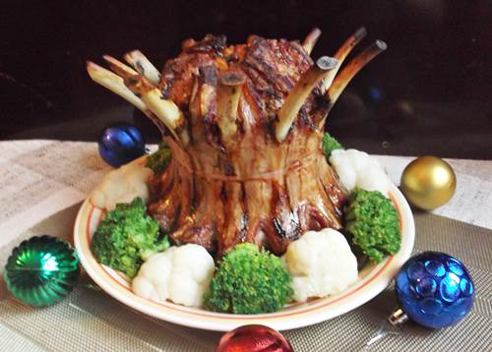
Источники: 1. https://t.me/c/2034605876/2690
2. https://solianka.net/korona-iz-rebryishek-v-tsitrusovo-medovoy-glazuri/
Автор: Александр Кудрявцев

Вопрос 36
На рубеже XIX-XX веков ОНИ стали одним из символов суфражизма и, само собой, часто появлялись на суфражистских листовках, символизируя независимость. Другие ОНИ за сорок три года заработали более трёх с половиной миллиардов долларов. Назовите ИХ одним словом.
Ответ: кошки.
Зачёт: точный ответ.
Комментарий: кошка независима и самодостаточна, не поддаётся контролю и обладает внутренней силой – идеальный символ для женщины, жаждущей вырваться из патриархальной казармы. Кстати, расцвет британского суфражизма совпал по времени с публикацией сказки Киплинга «Кошка, которая гуляла сама по себе». Мюзикл «Кошки» собрал кассу размером более трёх с половиной миллиардов.
Источники: 1. https://t.me/culturelabs/1394
2. https://en.wikipedia.org/wiki/Cats_(musical)
3. https://en.wikipedia.org/wiki/Just_So_Stories
4. https://www.andrewlloydwebber.com/news/cats-turns-41-today-10-things-you-never-knew-about-the-show
Автор: Александр Кудрявцев

